**BỘ CÔNG THƯƠNG**

**TRƯỜNG ĐẠI HỌC CÔNG THƯƠNG TP.HỒ CHÍ MINH**

**KHOA CÔNG NGHỆ THÔNG TIN**



**BÁO CÁO ĐỀ TÀI HỌC PHẦN:**

**PHÁT TRIỂN PHẦN MỀM ỨNG DỤNG THÔNG MINH**

**TÊN ĐỀ TÀI:**

**PHẦN MỀM QUẢN LÝ TOUR DU LỊCH**

**NHÓM: 19**

**Thành phố Hồ Chí Minh, tháng 11 năm 2024**

**BỘ CÔNG THƯƠNG**

**TRƯỜNG ĐẠI HỌC CÔNG THƯƠNG TP.HỒ CHÍ MINH**

**KHOA CÔNG NGHỆ THÔNG TIN**



**BÁO CÁO ĐỀ TÀI HỌC PHẦN:**

**PHÁT TRIỂN PHẦN MỀM ỨNG DỤNG THÔNG MINH**

**TÊN ĐỀ TÀI:**

**PHẦN MỀM QUẢN LÝ TOUR DU LỊCH**

**Nhóm: 19 GVHD: Bùi Công Danh**

Thành viên:

* Phạm Hải Đăng - 2001203033
* Lê Hồng Ngọc - 2001206934
* Lê Hà Ngọc Thy - 2001225323

**Thành phố Hồ Chí Minh, tháng 11 năm 2024**

MỤC LỤC

CHƯƠNG 1: TỔNG QUAN 1

1.1. GIỚI THIỆU 1

1.2. MỤC TIÊU VÀ PHẠM VỊ ĐỀ TÀI. 1

1.2.1.Mục Tiêu. 1

1.2.2 Phạm vi đề tài 3

1.2.3. Phạm vi giới hạn của đề tài 4

1.3. LÝ DO CHỌN ĐỀ TÀI 4

Chương 2. PHÂN TÍCH ĐỀ TÀI 6

2.1. PHÂN TÍCH YÊU CẦU BÀI TOÁN 6

2.1.2. Yêu cầu hệ thống 6

2.1.2. Quy Trình Nghiệp Vụ 8

2.1.3. Yêu cầu chức năng: 9

2.3. MÔ HÌNH HÓA NGHIỆP VỤ 11

2.3.1 Sơ đồ Use-Case nghiệp vụ 11

2.3.2. Mô hình hóa quy trình nghiệp vụ 12

2.4 MÔ HÌNH HÓA CHỨC NĂNG 19

2.4.1 Sơ đồ usecase hệ thống 19

2.4.2. Sơ đồ phân cấp chức năng 20

2.4.3. Đặc tả mô hình Use Case hệ thống bằng bảng 20

2.5. SƠ ĐỒ LỚP 26

2.5.1. Sơ đồ lớp mức phân tích 26

2.5.2. Cơ sở dữ liệu 27

Chương 3. HIỆN THỰC 28

3.1. WebSite Quản Lý Tour 28

3.1.1. Giao diện Đăng Nhập 28

3.1.2. Giao diện Đăng ký. 29

3.1.3. Giao diện Trang chủ 30

3.1.4. Giao diện thông tin 30

3.1.5. Giao diện sản phẩm 31

3.1.6. Giao diện Chi tiết tour 31

3.1.7. Giao diện trang tiện ích 32

3.1.8. Giao diện Đặt tour 32

3.2. Winform application Quản Lý Tour 34

3.2.1. Form Đăng nhập. 34

3.2.2.Form DASHBOARD 35

3.2.3. Form Đặt Tour 36

3.2.4. Form Quản Lý Tour 37

3.2.5. Form Quản lý nhân viên 38

3.2.6. Form Quản lý tài khoản 39

3.2.7. Form Quản lý khách hàng 40

3.2.8. Form Quản lý đặt tour 41

3.2.9. Form Quản lý hợp đồng 42

3.2.10. Form Cài đặt 43

KẾT LUẬN VÀ ĐỊNH HƯỚNG PHÁT TRIỂN 44

TÀI LIỆU THAM KHẢO 46

**DANH MỤC CÁC HÌNH VẼ VÀ ĐỒ THỊ**

Hình 1: Sơ đồ Use-Case nghiệp vụ 11

Hình 2: Sơ đồ hoạt động quy trình đăng kí tài khoản 12

Hình 3:Sơ đồ tuần tự chức năng đặt tour 13

Hình 4: Sơ đồ hoạt động quy trình Tìm kiếm tour 15

Hình 5: Sơ đồ hoạt động quy trình Đặt Tour 17

Hình 6: Sơ đồ usecase hệ thống 19

Hình 7: Sơ đồ phân cấp chức năng 20

Hình 8: Sơ đồ tuần tự chức năng đặt tour 21

Hình 9: Sơ đồ tuần tự chức năng tạo tour 23

Hình 10: Sơ đồ lớp mức phân tích 26

Hình 11: Cơ sở dữ liệu 27

Hình 12: Giao diện đăng nhập 28

Hình 13: Giao diện đăng ký 29

Hình 14:Giao diện trang chủ 30

Hình 15:Giao diện thông tin 30

Hình 16: Giao diện sản phẩm 31

Hình 17: Giao diện chi tiết tour 31

Hình 18:Giao diện trang tiện tích 32

Hình 19:Giao diện Đặt Tour 32

Hình 20:Giao diện chatBOT 33

Hình 21: Form Đăng nhập 34

Hình 22: Form Quản Lý nhân viên 35

Hình 23: Form Đặt Tour 36

Hình 24: Form Quản Lý Tour 37

Hình 25: Form Quản lý nhân viên 38

Hình 26: Form Quản lý tài khoản 39

Hình 27: Form Quản lý khách hàng 40

Hình 28:Form Quản lý đặt tour 41

Hình 29: Form Quản lý hợp đồng 42

Hình 30: Form Cài Đặt 43

**BẢNG PHÂN CÔNG CÔNG VIỆC**

|  |  |  |  |
| --- | --- | --- | --- |
| Mssv | Họ tên | Công việc | Mức độ hoàn thành |
| 2001206934 | Lê Hồng Ngọc | Word:   * Cập nhật thông tin   Winform:   * Giao diện người dùng * Quản lý tour * Quản lý đặt tour và thanh toán * Quản lí hợp đồng   Website:   * Xử lý Đặt tour * Hợp đồng | 100% |
| 2001204143 | Bùi Đoàn Tiên Chỉ Duy Hệ | Word:   * Thiết kế các sơ đồ * Cập nhật thông tin   Winform:   * Quản lý nhân viên * Phân quyền nhân viên * Báo cáo thống kê * Quản lý khách hàng   Website:   * Xử lý đặt tour * Hợp đồng | 100% |
| 2001203033 | Phạm Hải Đăng | Word:   * Cập nhật thông tin   Winform:   * Thiết kế các giao diện cần thiết   Website:   * Thiết kế giao diện * Xử lý đăng nhập đăng ký * Xử lý chức năng sản phẩm * Xử lý chức năng chi tiết tour * Xử lý chức năng đặt tour * Xử lý chức năng hợp đồng * Xử lý chức năng trang chủ | 100% |

**MỞ ĐẦU**

Du lịch ngày càng trở thành một phần quan trọng của cuộc sống hiện đại, và để đáp ứng nhu cầu ngày càng tăng về trải nghiệm du lịch, các công ty quản lý tour đang ngày càng chú trọng vào việc phát triển và cải thiện các hệ thống quản lý tour của mình. Bằng cách ứng dụng các công nghệ thông tin và trí tuệ nhân tạo, họ không chỉ mang lại trải nghiệm thuận lợi cho khách hàng mà còn tối ưu hóa quy trình nghiệp vụ nội bộ.

Bài báo cáo này tập trung vào phân tích và mô tả hệ thống quản lý tour du lịch, với sự tập trung đặc biệt vào phần mềm quản lý tour thông minh. Chúng ta sẽ xem xét các chức năng cơ bản của hệ thống, từ khả năng đặt tour trực tuyến cho đến quản lý thông tin khách hàng và nhận dạng cơ hội kinh doanh mới.

Bài báo cáo sẽ bắt đầu bằng việc phân tích yêu cầu hệ thống và quy trình nghiệp vụ của phần mềm quản lý tour, điều này giúp chúng ta hiểu rõ những yêu cầu và mong muốn cụ thể mà hệ thống phải đáp ứng. Sau đó, chúng ta sẽ tiến vào thiết kế hệ thống, với việc xây dựng các biểu đồ use case, sơ đồ BPM, ERD, và BFD để minh họa cách các thành phần của hệ thống tương tác và làm việc cùng nhau.

Bài báo cáo cũng sẽ bao gồm việc vẽ mô hình hóa nghiệp vụ và sơ đồ hoạt động chi tiết, giúp định rõ các quy trình và tương tác giữa người dùng, nhân viên, và chatbot trong việc yêu cầu và nhận hỗ trợ.

Cuối cùng, chúng ta sẽ xem xét những ưu điểm và thách thức của hệ thống quản lý tour, cùng với những khả năng mở rộng và cải thiện trong tương lai. Bài báo cáo này nhằm mục đích cung cấp cái nhìn tổng quan về cách một hệ thống quản lý tour hiện đại có thể đáp ứng nhanh chóng và linh hoạt đối với sự biến động của thị trường du lịch ngày nay.

# CHƯƠNG 1: TỔNG QUAN

## 1.1. GIỚI THIỆU

Trong bối cảnh ngành du lịch đang phát triển mạnh mẽ, việc quản lý thông tin và hoạt động tour du lịch trở nên quan trọng hơn bao giờ hết. Đồ án "Phần Mềm Quản Lý Tour Du Lịch" được thiết kế với mục đích giúp các doanh nghiệp du lịch, đặc biệt là các công ty quản lý tour, tự động hóa quá trình quản lý và theo dõi thông tin các tour du lịch.

Hiện nay, quản lý thông tin tour du lịch thường gặp nhiều khó khăn do sự phức tạp của hoạt động kinh doanh du lịch, từ việc lập kế hoạch, đặt vé, quản lý hướng dẫn viên đến việc theo dõi doanh thu và phản hồi từ khách hàng. Đồ án tập trung giải quyết những thách thức này thông qua việc phát triển một ứng dụng phần mềm hiệu quả.

Phần mềm được phát triển sẽ bao gồm các tính năng như quản lý thông tin khách hàng, quản lý thông tin các Tour, quản lý tài khoản,quản lý công nợ ,theo dõi lịch trình chuyến đi, cũng như báo cáo tổng hợp về hiệu suất hoạt động và tích hợp AI vào mục chăm sóc khách hàng online. Phạm vi của đồ án sẽ tập trung vào cả hai khía cạnh: quản lý nội bộ của doanh nghiệp du lịch và cung cấp một giao diện dễ sử dụng cho khách hàng.

## 1.2. MỤC TIÊU VÀ PHẠM VỊ ĐỀ TÀI.

### 1.2.1.Mục Tiêu.

Mục tiêu của bài báo cáo này là tạo ra một cái nhìn chi tiết và toàn diện về hệ thống quản lý tour du lịch, tập trung vào phần mềm quản lý tour và các chức năng liên quan. Dưới đây là những mục tiêu cụ thể mà bài báo cáo này hướng đến:

* Phân Tích Yêu Cầu Hệ Thống:

Đề cập đến các yêu cầu cụ thể của hệ thống quản lý tour, bao gồm chức năng đặt tour trực tuyến, quản lý thông tin khách hàng, báo cáo doanh thu, và khả năng tương tác với nhân viên hoặc chatbot để hỗ trợ.

* Mô Tả Quy Trình Nghiệp Vụ:

Mô tả chi tiết các quy trình nghiệp vụ liên quan đến việc quản lý tour, từ khi khách hàng đặt tour cho đến khi họ nhận được sự hỗ trợ khi cần.

* Thiết Kế Hệ Thống:

Xây dựng các biểu đồ use case, sơ đồ BPM, ERD, BFD để minh họa cách các thành phần của hệ thống tương tác và làm việc cùng nhau.

* Mô Hình Hóa Nghiệp Vụ và Sơ Đồ Hoạt Động:

Tạo mô hình hóa nghiệp vụ và sơ đồ hoạt động để giúp hiểu rõ các quy trình và tương tác giữa các bên liên quan trong hệ thống.

* Phân Tích Ưu Điểm và Thách Thức:

Đánh giá những ưu điểm mà hệ thống mang lại đối với doanh nghiệp quản lý tour và xác định những thách thức có thể phát sinh trong triển khai và sử dụng.

* Xem Xét Khả Năng Mở Rộng và Cải Thiện:

Đề cập đến những cơ hội mở rộng và cải thiện hệ thống quản lý tour, đặc biệt là trong bối cảnh thị trường du lịch đang thay đổi nhanh chóng.

* Tổng Kết và Đề Xuất:

Tổng kết các điểm chính và đề xuất những hướng phát triển có thể thúc đẩy sự hiệu quả và linh hoạt của hệ thống trong tương lai.

Thông qua những mục tiêu trên, bài báo cáo này nhằm cung cấp một cái nhìn toàn diện và thực tế về cách một hệ thống quản lý tour hiện đại có thể đóng góp vào sự phát triển bền vững của các doanh nghiệp du lịch.

### 1.2.2 Phạm vi đề tài

**Yêu cầu chức năng**

* Website Book Tour
* Ứng dụng (App) Quản Lý Đơn Hàng
* Lập Chương Trình và Nhật Ký Tour
* Quản Lý Công Nợ
* Quản Lý Thông Tin Khách Hàng, Đại Lý
* Quản Lý Thông Tin Đối Tác và Nhà Cung Cấp
* Báo Cáo Doanh Thu
* Quản Lý Tài Khoản (User)
* Bảo Mật và Quản Lý Phiếu Giao Dịch
* Thông Báo và Thông Tin Liên Hệ
* Hệ thống quản lý độc lập
* Hỗ trợ Khách Hàng

**Môi Trường Thực Hiện**

* Hệ quản trị SQL Server
* Visual Studio

**Yêu cầu phi chức năng**

* Độ ổn định: Ứng dụng phải ổn định và luôn sẵn sàng hoạt động, đảm bảo người dùng có thể truy cập và sử dụng các chức năng.
* Khả năng truy cập đa nền tảng: Ứng dụng phải có khả năng truy cập từ nhiều thiết bị khác nhau.
* Bảo mật thông tin: Ứng dụng phải được bảo mật thông tin khách hàng, đảm bảo rằng thông tin cá nhân và thanh toán của khách hàng được bảo vệ.
* Tính thẩm mỹ cao: Ứng dụng phải phù hợp, logic,có tính thẩm mỹ.

### 1.2.3. Phạm vi giới hạn của đề tài

Tạo ra một hệ thống Quản lý tour du lịch,một phiên bản window và một phiên bản website. Dựa trên những kiến trúc đã học, hướng dẫn của Giảng viên và tìm hiểu thực tiễn của nhóm.

## 1.3. LÝ DO CHỌN ĐỀ TÀI

* Sự Phát Triển Của Ngành Du Lịch:

Ngành du lịch đang trở thành một lĩnh vực quan trọng và ngày càng đóng góp lớn vào nền kinh tế. Chọn đề tài về hệ thống quản lý tour đồng nghĩa với việc tìm hiểu về cách công nghệ có thể hỗ trợ sự phát triển của ngành này.

* Tính Linh Hoạt và Thuận Tiện:

Hệ thống quản lý tour mang lại tính linh hoạt và thuận tiện cho cả doanh nghiệp và khách hàng. Việc có thể đặt tour, quản lý thông tin, và nhận hỗ trợ mọi lúc, mọi nơi là một yếu tố quan trọng.

* Ứng Dụng Công Nghệ Trí Tuệ Nhân Tạo:

Chọn đề tài này cũng liên quan đến việc tìm hiểu về cách công nghệ trí tuệ nhân tạo (AI) và chatbot có thể được tích hợp để cung cấp dịch vụ hỗ trợ khách hàng tự động và hiệu quả.

* Quản Lý Thông Tin Khách Hàng Hiệu Quả:

Quản lý thông tin khách hàng là một khía cạnh quan trọng trong ngành du lịch. Hệ thống quản lý tour không chỉ giúp doanh nghiệp du lịch thuận tiện trong việc theo dõi thông tin khách hàng mà còn tạo ra trải nghiệm cá nhân hóa.

* Thách Thức Trong Biến Động Thị Trường:

Đối mặt với thị trường du lịch đang thay đổi nhanh chóng, việc hiểu rõ về cách hệ thống quản lý tour có thể đối mặt và thích nghi với những biến động này là một thách thức quan trọng.

* Ứng Dụng Công Nghệ Thông Tin:

Đề tài liên quan đến việc ứng dụng công nghệ thông tin trong lĩnh vực du lịch, điều này có thể mang lại cơ hội và tiềm năng phát triển cao.

* Nhu Cầu Của Doanh Nghiệp và Khách Hàng:

Nhu cầu ngày càng tăng của doanh nghiệp và khách hàng trong việc có được một hệ thống quản lý tour hiện đại, linh hoạt và dễ sử dụng.

Chọn đề tài về hệ thống quản lý tour không chỉ mang lại kiến thức vững về mảng công nghệ trong ngành du lịch mà còn đáp ứng nhu cầu nghiên cứu về cách ứng dụng công nghệ để nâng cao hiệu suất và trải nghiệm cho cả doanh nghiệp và khách hàng.

# Chương 2. PHÂN TÍCH ĐỀ TÀI

## 2.1. PHÂN TÍCH YÊU CẦU BÀI TOÁN

### 2.1.2. Yêu cầu hệ thống

1. **Giao Diện Người Dùng:**
   * Giao diện người dùng phải thân thiện, dễ sử dụng và có khả năng tương tác tốt với người dùng cuối.
   * Hỗ trợ giao diện đa ngôn ngữ nếu hệ thống dự kiến sẽ phục vụ nhiều quốc gia.
2. **Quản Lý Tour:**
   * Khả năng thêm, sửa đổi, xóa thông tin tour.
   * Tính năng tìm kiếm và lọc thông tin tour dựa trên nhiều tiêu chí.
   * Hiển thị trạng thái và tình trạng của tour (đã đặt, còn chỗ, hủy, hoàn thành, v.v.).
3. **Quản Lý Khách Hàng và Đối Tác:**
   * Tính năng quản lý thông tin khách hàng và đối tác.
   * Hỗ trợ tìm kiếm nhanh và lọc thông tin khách hàng và đối tác.
4. **Đặt Tour và Thanh Toán:**
   * Tính năng đặt tour và thanh toán trực tuyến.
   * Hỗ trợ nhiều phương thức thanh toán an toàn.
5. **Quản Lý Nhật Ký và Chương Trình Tour:**
   * Tính năng lập chương trình và nhật ký tour.
   * Lưu trữ thông tin chi tiết về chương trình và nhật ký tour.
6. **Báo Cáo và Thống Kê:**
   * Tính năng tạo và xem báo cáo doanh thu, báo cáo tour đã đặt, v.v.
   * Thống kê thông tin theo các tiêu chí khác nhau.
7. **Hỗ Trợ Khách Hàng:**
   * Hệ thống hỗ trợ kênh liên lạc với khách hàng (trực tuyến, điện thoại, email).
   * Tính năng gửi thông báo và cập nhật cho khách hàng về trạng thái tour.
8. **Bảo mật và Quản Lý Người Dùng:**
   * Hệ thống phải bảo vệ thông tin cá nhân của khách hàng và nhân viên.
   * Quản lý người dùng với các mức độ quyền khác nhau.
9. **Tích Hợp API và Dịch Vụ Bên Ngoài:**
   * Khả năng tích hợp với các dịch vụ thanh toán, dịch vụ định vị, và các API bên ngoài khác.
10. **Tương Thích và Di Động:**
    * Hệ thống phải tương thích với nhiều loại trình duyệt.
    * Ứng dụng di động hoặc trang web tương thích với các thiết bị di động.
11. **Dữ Liệu và Sao Lưu:**
    * Sao lưu dữ liệu định kỳ để đảm bảo an toàn thông tin.
    * Cơ chế khôi phục dữ liệu nhanh chóng khi có sự cố.
12. **Hướng Dẫn và Hỗ Trợ:**
    * Cung cấp tài liệu hướng dẫn sử dụng.
    * Hỗ trợ trực tuyến hoặc qua điện thoại khi cần thiết.

### 2.1.2. Quy Trình Nghiệp Vụ

Quy trình nghiệp vụ cơ bản sẽ bao gồm các bước sau:

* Khách hàng truy cập website để tìm kiếm và đặt tour du lịch.

Khách hàng truy cập vào trang web để tìm kiếm tour du lịch phù hợp, sau khi chọn tour mong muốn, khách hàng điền thông tin đặt tour như thông tin cá nhân, thông tin liên lạc,… Hệ thống tự động xác nhận đơn hàng và gửi xác nhận cho khách hàng. Sau đó cập nhập trạng thái đơn hàng và thông báo cho nhân viên.

* Nhân viên sử dụng ứng dụng để quản lý đơn hàng, xem trạng thái và tạo báo cáo.

Nhân viên sử dụng ứng dụng quản lý và xem danh sách đơn hàng, sau đó kiểm tra và cập nhật trạng thái của đơn hàng, đồng thời kiểm tra các thông tin. Sau đó tạo doanh thu cho một khoảng thời gian cụ thể, bao gồm số lượng đơn đặt hàng và các chỉ số khác.

* Quản lý lập lịch trình và nhật ký tour.

Quản lý sử dụng ứng dụng để tạo lịch trình tour, xác định các điểm đến và hoạt động, sau đó ghi lại các sự kiện quan trọng và thông tin chi tiết vào nhật ký tour để nhân viên và hướng dẫn tour có thể tham khảo. Lịch trình được cập nhật và thông báo cho nhân viên và hướng dẫn tour.

* Theo dõi và quản lý công nợ.

Nhân viên theo dõi công nợ của khách hàng và đối tác qua hệ thống quản lý, ghi nhận các thanh toán và cập nhật thông tin công nợ. Nếu công nợ quá hạn thì hệ thống tự động tạo thông báo, để nhân viên có thể thực hiện các biện pháp cần thiết.

* Quản lý thông tin khách hàng, đại lý, đối tác, và nhà cung cấp.

Quản lý sử dụng ứng dụng để thêm, xóa ,sửa thông tin về đối tác, nhà cung cấp và khách hàng. Cập nhật thông tin hợp đồng và thỏa thuận với khách hàng, đối tác và nhà cung cấp

* Tạo và xem báo cáo doanh thu.

Quản trị viên tạo báo cáo doanh thu cho một khoảng thời gian cụ thể, bằng cách chọn các thông số như tour, ngày , và dịch vụ. Sau đó nhân viên xem báo cáo chi tiết doanh thu theo từng tour để đánh giá hiệu suất kinh doanh, Báo cáo sẽ được tự động cập nhật khi có dữ liệu mới, giúp quản trị viên và nhân viên có cái nhìn tổng quan về tình hình doanh thu.

### 2.1.3. Yêu cầu chức năng:

1. **Website Book Tour:**
   * Tìm kiếm tour theo các tiêu chí như địa điểm, thời gian, loại hình du lịch, v.v.
   * Xem chi tiết tour, bao gồm mô tả, giá cả, thời gian, địa điểm, hình ảnh, và chương trình.
   * Đặt tour bằng cách điền thông tin cá nhân và thanh toán trực tuyến.
2. **Ứng dụng (App) Quản Lý Đơn Hàng:**
   * Đăng nhập và quản lý đơn hàng của khách hàng.
   * Chỉnh sửa thông tin đơn hàng và cập nhật trạng thái đơn hàng.
   * Tìm kiếm đơn hàng bằng các tiêu chí như tên khách hàng, ngày đặt tour, mã đơn hàng, v.v.
   * Tạo báo cáo doanh thu hàng tháng và xuất báo cáo.
3. **Lập Chương Trình và Nhật Ký Tour:**
   * Tạo lịch trình cho mỗi tour du lịch.
   * Ghi nhật ký các hoạt động trong quá trình tour diễn ra.
4. **Quản Lý Công Nợ:**
   * Theo dõi công nợ của khách hàng và đối tác.
   * Ghi nhận thanh toán và cập nhật công nợ.
5. **Quản Lý Thông Tin Khách Hàng, Đại Lý:**
   * Tạo và cập nhật thông tin khách hàng và đại lý.
   * Lưu trữ lịch sử giao dịch và hoạt động với họ.
6. **Quản Lý Thông Tin Đối Tác và Nhà Cung Cấp:**
   * Lưu trữ thông tin về đối tác và nhà cung cấp, bao gồm hợp đồng và thông tin liên hệ.
7. **Báo Cáo Doanh Thu:**
   * Tạo báo cáo tổng hợp doanh thu bán hàng.
   * Tạo báo cáo chi tiết doanh thu theo từng tour du lịch.
8. **Quản Lý Tài Khoản (User):**
   * Quản lý tài khoản người dùng, bao gồm tạo, chỉnh sửa, và xóa tài khoản.
   * Quản lý quyền truy cập của người dùng trong hệ thống.
9. **Bảo Mật và Quản Lý Phiếu Giao Dịch:**
   * Đảm bảo tính bảo mật của thông tin cá nhân và thanh toán của khách hàng.
   * Lưu trữ và quản lý lịch sử giao dịch, bao gồm hóa đơn và phiếu thanh toán.
10. **Thông Báo và Thông Tin Liên Hệ:**
    * Gửi thông báo và cập nhật cho khách hàng về trạng thái đơn hàng và thông tin tour.
    * Cung cấp thông tin liên hệ cho khách hàng và đối tác.
11. **Hệ thống quản lý độc lập:**
    * Hệ thống cần hoạt động trên cả website và application.
    * Cần có khả năng đồng bộ dữ liệu giữa các phần mềm và thiết bị.
12. **Hỗ trợ Khách Hàng:**
    * Cung cấp kênh hỗ trợ khách hàng, bao gồm cuộc gọi, email, và chat trực tuyến.
    * Các yêu cầu này sẽ tạo nền tảng cho phần mềm quản lý tour du lịch để thực hiện quy trình nghiệp vụ một cách hiệu quả và cung cấp dịch vụ tốt cho khách hàng.
    * Sử dụng AI để chăm sóc khách hàng,…

## 2.3. MÔ HÌNH HÓA NGHIỆP VỤ

### 2.3.1 Sơ đồ Use-Case nghiệp vụ

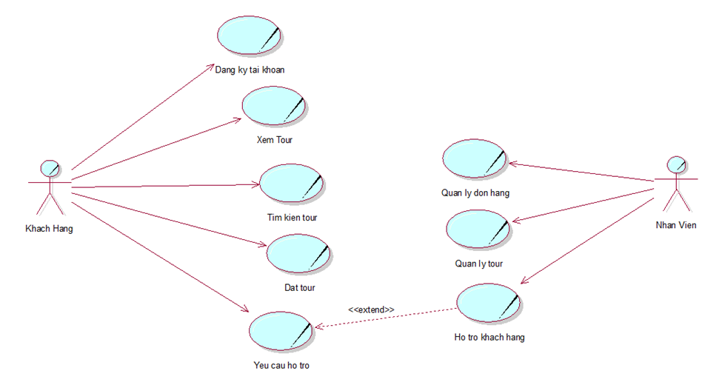

Hình : Sơ đồ Use-Case nghiệp vụ

### 2.3.2. Mô hình hóa quy trình nghiệp vụ

**a, Đăng kí tài khoản**

|  |  |
| --- | --- |
| **Tên Use Case** | **Đăng kí tài khoản** |
| **Mô tả** | * UC bắt đầu khi có người yêu cầu đăng kí tài khoản. Mục tiêu của use case để quản lý thông tin khách hàng. |
| **Dòng cơ bản** | 1. Khách hàng truy cập vào trang web đặt tour. 2. Khách hàng chọn đăng ký tài khoản. 3. Khách hàng điền thông tin cá nhân. 4. Khách hàng xác nhận đăng kí tài khoản. |
| **Dòng thay thế** | Tại dòng 3:   * Nếu khách hàng chưa có tài khoản thì đăng kí. * Nếu khách hàng có tài khoản thì đăng nhập |

* **Sơ đồ hoạt động đăng kí tài khoản**

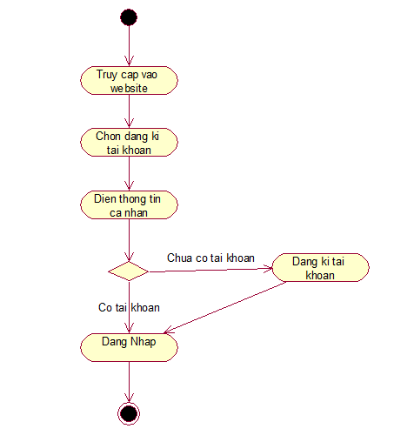

Hình : Sơ đồ hoạt động quy trình đăng kí tài khoản

* **Sơ đồ tuần tự:**

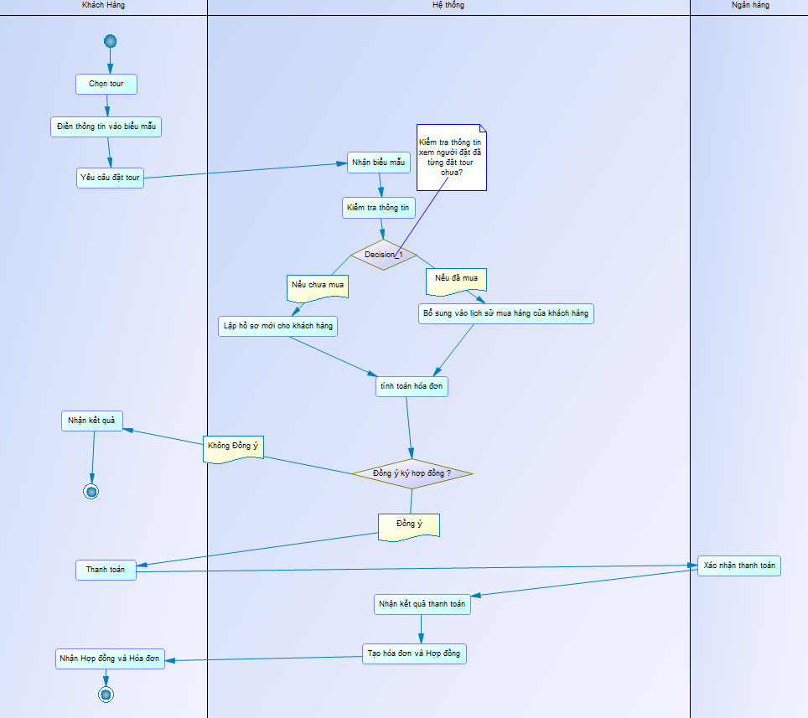

Hình :Sơ đồ tuần tự chức năng đặt tour

**b, Tìm kiếm tour.**

|  |  |
| --- | --- |
| **Tên Use Case** | **Tìm kiếm tour** |
| **Mô tả** | * Use Case bắt đầu khi người dùng muốn tìm kiếm tour du lịch trên trang web để lựa chọn các điểm đến và hoạt động phù hợp với mong muốn của họ. |
| **Dòng cơ bản** | 1. Người dùng truy cập trang web đặt tour. 2. Người dùng chọn chức năng "Tìm kiếm tour" trên trang chủ hoặc trang tìm kiếm. 3. Người dùng nhập các tiêu chí tìm kiếm như địa điểm, ngày khởi hành, thời lượng tour, hoặc loại hình du lịch. 4. Hệ thống hiển thị kết quả tìm kiếm dựa trên tiêu chí được nhập. 5. Người dùng xem danh sách các tour có sẵn và thông tin tóm tắt về mỗi tour. |
| **Dòng thay thế** | Tại dòng 3:   * Nếu người dùng không biết chính xác thông tin, họ có thể chọn tùy chọn "Xem tất cả tour" để xem danh sách đầy đủ các tour có sẵn. |

* **Sơ đồ hoạt động tìm kiếm tour.**

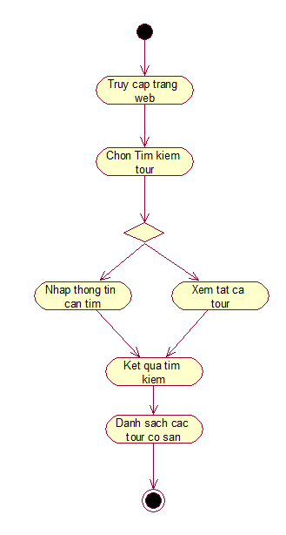

Hình : Sơ đồ hoạt động quy trình Tìm kiếm tour

**c, Đặt tour.**

|  |  |
| --- | --- |
| **Tên Use Case** | **Đặt tour** |
| **Mô tả** | * Use Case bắt đầu khi người dùng đã tìm kiếm và quyết định đặt một tour du lịch cụ thể trên trang web. |
| **Dòng cơ bản** | 1. Người dùng đã tìm kiếm tour và đã chọn một tour cụ thể. 2. Người dùng xem thông tin chi tiết của tour, bao gồm giá cả, lịch trình, và dịch vụ đi kèm. 3. Người dùng chọn tùy chọn "Đặt Tour" hoặc "Đặt Ngay" trên trang thông tin chi tiết của tour. 4. Hệ thống yêu cầu người dùng nhập thông tin đặt tour như số lượng người tham gia, thông tin liên hệ, và các yêu cầu đặc biệt (nếu có). 5. Người dùng xác nhận thông tin và yêu cầu đặt tour. 6. Hệ thống xác nhận đơn đặt hàng và cung cấp thông tin xác nhận cho người dùng. |
| **Dòng thay thế** | Tại bước 3:   * Nếu người dùng muốn lưu tour vào "Danh sách ưa thích" thay vì đặt ngay, họ có thể chọn tùy chọn "Lưu tour" để xem sau. |

* **Sơ đồ hoạt động Đặt tour.**

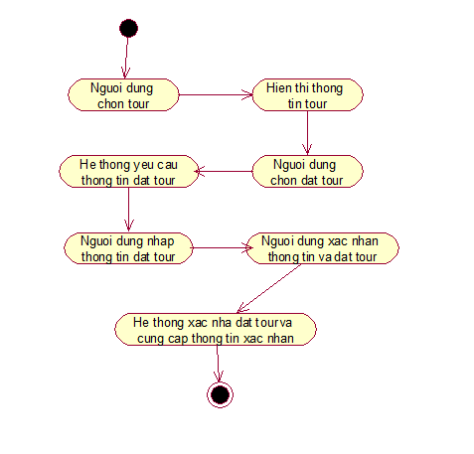

Hình : Sơ đồ hoạt động quy trình Đặt Tour

**d, Yêu cầu hỗ trợ**

|  |  |
| --- | --- |
| **Tên Use Case** | **Yêu cầu hỗ trợ** |
| **Mô tả** | * UC này mô tả cách khách hàng có thể yêu cầu hỗ trợ, và trong trường hợp nhân viên bận, họ có thể chuyển sang tương tác với chatbot để nhận được sự hỗ trợ. |
| **Dòng cơ bản** | 1. Khách Hàng Yêu Cầu Hỗ Trợ 2. Kiểm Tra Tình Trạng Nhân Viên 3. Tương Tác với Nhân Viên 4. Kết Thúc Tương Tác |
| **Dòng thay thế** | Tại bước 2:   * Nếu tình trạng nhân viên bận thì chuyển hướng tương tác với chatbot. |

**e, Quản lý tour**

|  |  |
| --- | --- |
| **Tên Use Case** | **Quản lý tour** |
| **Mô tả** | * Use Case này tập trung vào quá trình quản lý tour từ phía nhân viên để đảm bảo rằng mọi chi tiết được xử lý một cách hiệu quả. |
| **Dòng cơ bản** |  |
| **Dòng thay thế** | Tại bước 4:   * Nếu cần, nhân viên có thể thực hiện tìm kiếm đơn đặt tour và sản phẩm dựa trên các tiêu chí cụ thể hoặc yêu cầu khách hàng. |

## 2.4 MÔ HÌNH HÓA CHỨC NĂNG

### 2.4.1 Sơ đồ usecase hệ thống

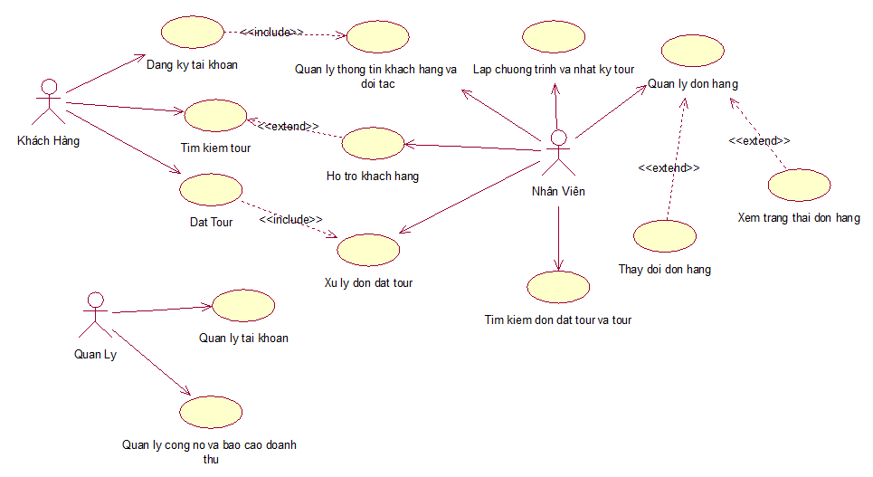

Hình : Sơ đồ usecase hệ thống

### 2.4.2. Sơ đồ phân cấp chức năng

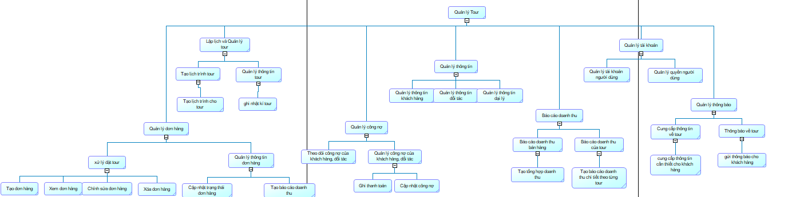

Hình : Sơ đồ phân cấp chức năng

### 2.4.3. Đặc tả mô hình Use Case hệ thống bằng bảng

a) Đặt tour

* **Đặc tả:**

|  |  |
| --- | --- |
| **Tên use case** | **Đặt Tour** |
| Tóm tắt | Use case này mô tả quá trình đặt tour của khách hàng thông qua hệ thống quản lý tour. |
| Tác nhân | Khách hàng |
| Use case liên quan | Xem thông tin tour, Thanh toán tour |
| Dòng sự kiện chính | 1. Khách hàng truy cập vào website của hệ thống. 2. Khách hàng tìm kiếm và chọn tour muốn đặt. 3. Khách hàng nhập thông tin đặt tour và chọn các tùy chọn (nếu có). 4. Hệ thống lưu lại thông tin đặt tour và hiển thị tổng chi phí. 5. Khách hàng xác nhận và thanh toán chi phí đặt tour. 6. Hệ thống xác nhận thanh toán và gửi xác nhận đặt tour cho khách hàng. 7. Kết thúc đặt tour. |
| Dòng sự kiện phụ | Tại bước 3, nếu khách hàng nhập thông tin không đúng, quay lại bước 4 để sửa. |
| Điều kiện tiên quyết | Khách hàng muốn đặt tour du lịch, đã đăng nhập vào hệ thống |
| Hậu điều kiện | Hệ thống lưu lại thông tin đặt tour và cập nhật tình trạng tour. |

* **Sơ đồ tuần tự:**

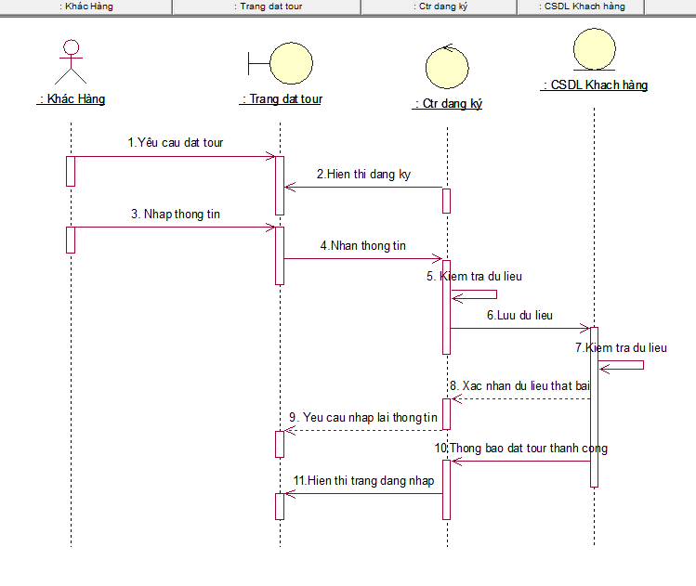

Hình : Sơ đồ tuần tự chức năng đặt tour

b) Kiểm tra đơn hàng

* **Đặc tả:**

|  |  |
| --- | --- |
| **Tên use case** | **Kiểm Tra Đơn Hàng** |
| Tóm tắt | Use case này mô tả quá trình kiểm tra trạng thái đơn hàng đã đặt của khách hàng. |
| Tác nhân | Khách hàng |
| Use case liên quan | Hủy đơn hàng |
| Dòng sự kiện chính | 1. Khách hàng truy cập vào website của hệ thống và đăng nhập. 2. Khách hàng chọn mục "Trạng thái đơn hàng." 3. Hệ thống hiển thị thông tin trạng thái của đơn hàng. 4. Kết thúc kiểm tra đơn hàng. |
| Dòng sự kiện phụ | Không có. |
| Điều kiện tiên quyết | Khách hàng đã đăng nhập vào hệ thống. |
| Hậu điều kiện | Khách hàng đã biết được trạng thái của đơn hàng. |

c) Lập chương trình và nhật ký tour

* **Đặc tả:**

|  |  |
| --- | --- |
| **Tên use case** | **Lập chương trình và nhật ký tour** |
| Tóm tắt | Use case này mô tả quá trình lập chương trình và ghi nhật ký cho tour của nhân viên quản lý tour. |
| Tác nhân | Nhân viên |
| Use case liên quan | Tìm kiếm đơn hàng, Quản lý thông tin tour |
| Dòng sự kiện chính | 1. Nhân viên truy cập vào hệ thống quản lý. 2. Nhân viên chọn mục "Lập Chương Trình và Nhật Ký Tour." 3. Nhân viên lập chương trình cho tour, ghi nhật ký và cập nhật thông tin tour. 4. Kết thúc quá trình lập chương trình và nhật ký tour. |
| Dòng sự kiện phụ | Không có. |
| Điều kiện tiên quyết | Nhân viên đã đăng nhập vào hệ thống. |
| Hậu điều kiện | Thông tin chương trình và nhật ký tour được lưu lại trong hệ thống. |

* **Sơ đồ tuần tự:**

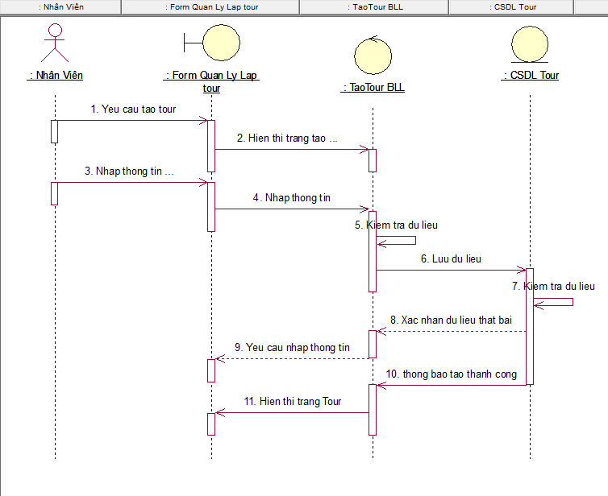

Hình 9: Sơ đồ tuần tự chức năng tạo tour

d) Báo cáo doanh thu tháng

* Đặc tả:

|  |  |
| --- | --- |
| **Tên use case** | **Báo Cáo Doanh Thu Tháng** |
| Tóm tắt | Use case này mô tả quá trình tạo và xem báo cáo doanh thu tháng của nhân viên. |
| Tác nhân | Nhân viên |
| Use case liên quan | Báo cáo tổng hợp doanh thu bán hàng |
| Dòng sự kiện chính | 1. Nhân viên truy cập ứng dụng quản lý tour hoặc website. 2. Nhân viên chọn chức năng tạo báo cáo doanh thu tháng. 3. Nhân viên nhập tháng và năm cần tạo báo cáo. 4. Hệ thống tạo báo cáo doanh thu và hiển thị trên giao diện. 5. Kết thúc tạo báo cáo doanh thu tháng. |
| Dòng sự kiện phụ | Không có. |
| Điều kiện tiên quyết | Nhân viên đã đăng nhập vào hệ thống. |
| Hậu điều kiện | Không có. |

e) Quản lý thông tin khách hàng, đại lý

* Đặc tả:

|  |  |
| --- | --- |
| **Tên use case** | **Quản lý thông tin khách hàng, đại lý** |
| Tóm tắt | Use case này mô tả quá trình quản lý thông tin khách hàng và đại lý của nhân viên quản lý tour. |
| Tác nhân | Nhân viên |
| Use case liên quan | Quản lý thông tin đối tác, nhà cung cấp |
| Dòng sự kiện chính | 1. Nhân viên truy cập vào hệ thống quản lý. 2. Nhân viên chọn mục "Quản Lý Thông Tin Khách Hàng và Đại Lý." 3. Nhân viên thêm, sửa đổi hoặc xóa thông tin khách hàng và đại lý. 4. Kết thúc quá trình quản lý thông tin. |
| Dòng sự kiện phụ | Không có. |
| Điều kiện tiên quyết | Nhân viên đã đăng nhập vào hệ thống. |
| Hậu điều kiện | Thông tin khách hàng và đại lý đã được cập nhật. |

f) Hỗ trợ khách hàng

* Đặc tả:

|  |  |
| --- | --- |
| **Tên use case** | **Hỗ Trợ Khách Hàng** |
| Tóm tắt | Use case này mô tả quá trình nhân viên hỗ trợ khách hàng trong quản lý tour. |
| Tác nhân | Nhân viên |
| Use case liên quan | Đặt tour, Tìm kiếm tour, Kiểm tra trạng thái đơn hàng |
| Dòng sự kiện chính | 1. Khách hàng liên hệ hoặc yêu cầu hỗ trợ qua kênh liên lạc. 2. Nhân viên truy cập vào hệ thống quản lý. 3. Nhân viên chọn mục "Hỗ Trợ Khách Hàng." 4. Nhân viên cung cấp thông tin hỗ trợ, giải đáp thắc mắc. 5. Kết thúc quá trình hỗ trợ khách hàng. |
| Dòng sự kiện phụ | Tại bước 2, nếu nhân viên bận hoặc không tiện liên lạc ngay với khách hàng thì khách hàng được hỗ trợ bằng chatbot. |
| Điều kiện tiên quyết | Nhân viên quản lý đã đăng nhập vào hệ thống. |
| Hậu điều kiện | Khách hàng đã được hỗ trợ và có thông tin cần thiết. |

g) Tìm kiếm đơn đặt tour và sản phẩm

* Đặc tả:

|  |  |
| --- | --- |
| **Tên use case** | **Tìm kiếm đơn đặt tour và sản phẩm** |
| Tóm tắt | Use case này mô tả quá trình tìm kiếm đơn đặt tour và sản phẩm của nhân viên quản lý tour. |
| Tác nhân | Nhân viên |
| Use case liên quan | Xem chi tiết đơn đặt tour |
| Dòng sự kiện chính | 1. Nhân viên truy cập vào hệ thống quản lý. 2. Nhân viên chọn mục "Tìm Kiếm Đơn Đặt Tour và Sản Phẩm." 3. Nhân viên nhập thông tin tìm kiếm (mã đơn đặt tour, tên khách hàng, v.v.). 4. Hệ thống hiển thị kết quả tìm kiếm. 5. Kết thúc quá trình tìm kiếm. |
| Dòng sự kiện phụ | Không có. |
| Điều kiện tiên quyết | Nhân viên quản lý đã đăng nhập vào hệ thống. |
| Hậu điều kiện | Không có. |

## 2.5. SƠ ĐỒ LỚP

### 2.5.1. Sơ đồ lớp mức phân tích

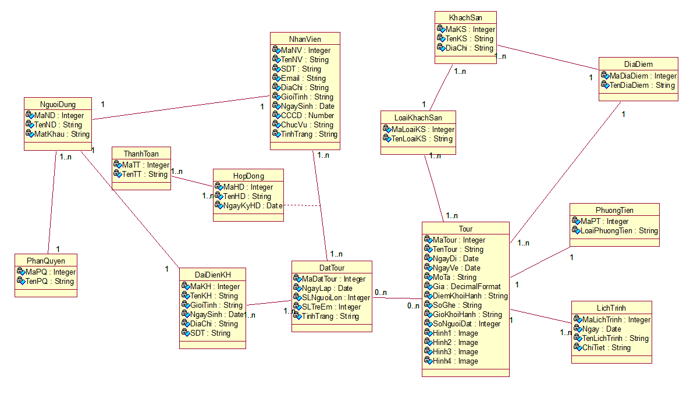

Hình 10: Sơ đồ lớp mức phân tích

### 2.5.2. Cơ sở dữ liệu

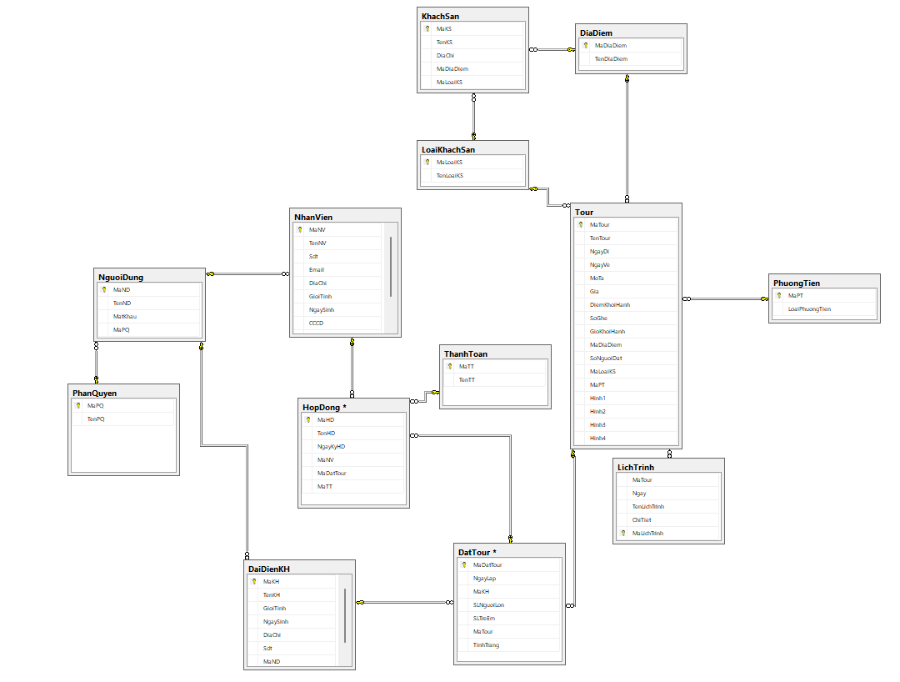

Hình 11: Cơ sở dữ liệu

# Chương 3. HIỆN THỰC

## 3.1. WebSite Quản Lý Tour

### 3.1.1. Giao diện Đăng Nhập

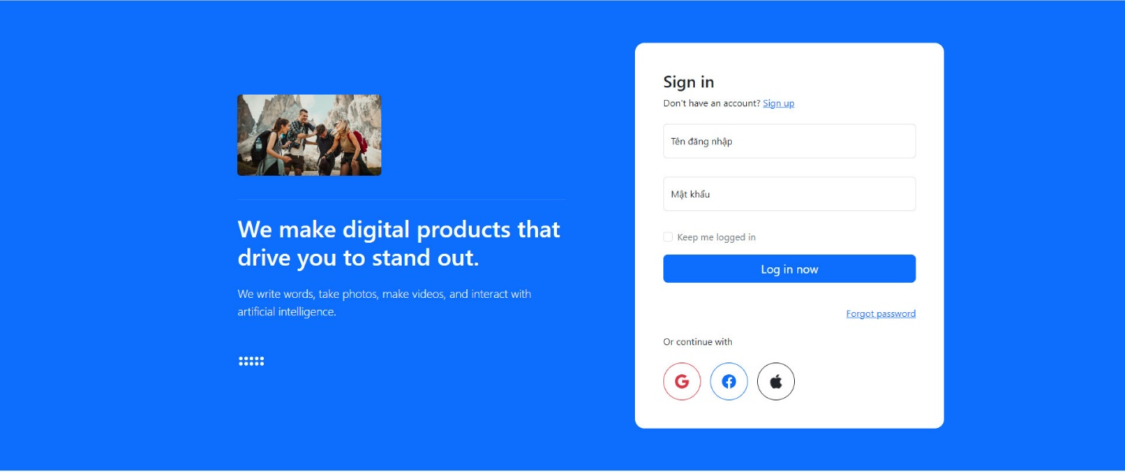

Hình : Giao diện đăng nhập

* Quyền truy cập: Khách hàng
* Khi khách hàng đăng nhập vào, hệ thống sẽ kiểm tra dữ liệu đăng nhập của khách hàng từ cơ sở dữ liệu.
* Đổi mật khẩu cho phép khách hàng đổi mật khẩu của bản thân khi đăng nhập vào hệ thống, tên đăng nhập là duy nhất với mỗi nhân viên. Khi tiến hành đổi mật khẩu khách hàng cần thực hiện điền đẩy đủ tên đăng nhập vào và sau đó thức hiện đổi mật khẩu.

### 3.1.2. Giao diện Đăng ký.

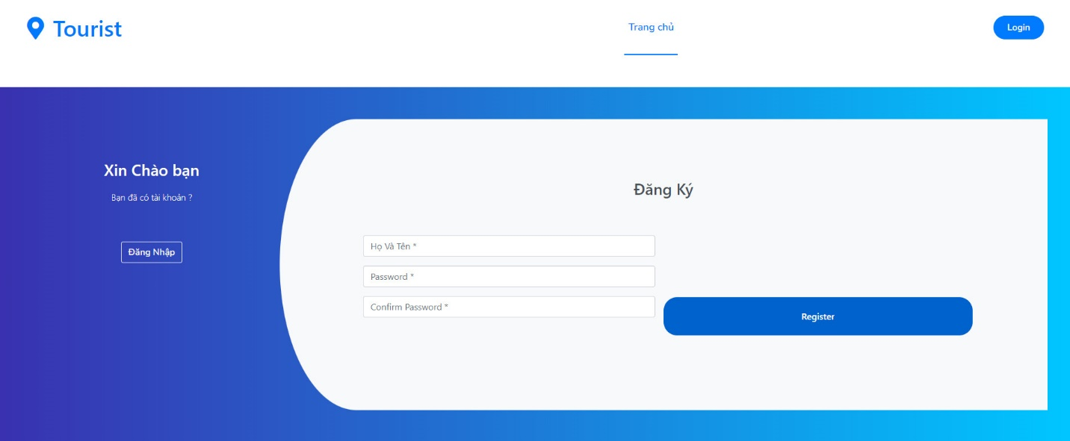

Hình : Giao diện đăng ký

* Quyền truy cập: Khách hàng
* Khách hàng chưa có tài khoản có nhu cầu tạo tài khoản để mua sản phẩm
* Nếu tạo tài khoản thành công, hệ thống hiện thị thông báo và cho phép khách hàng đăng nhập.
* Khách hàng có quyền xem, tìm kiếm, đặt tour.

### 3.1.3. Giao diện Trang chủ

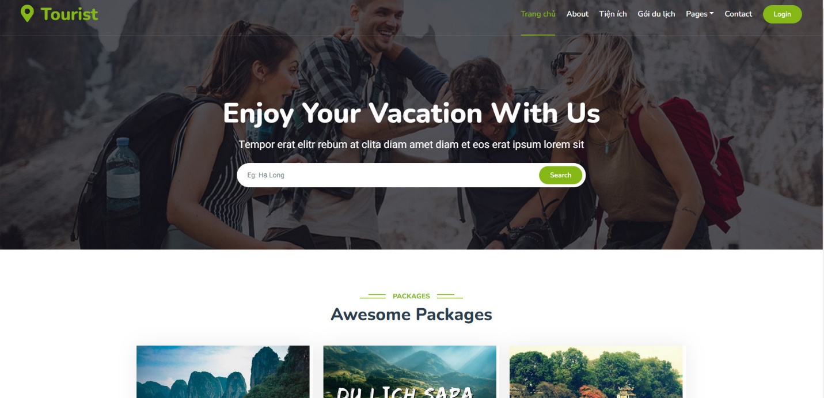

Hình :Giao diện trang chủ

* Hiện thị trang chủ cho khách hàng, khách hàng có thể thao tác chọn tìm kiếm, chọn tour,…

### 3.1.4. Giao diện **thông** tin

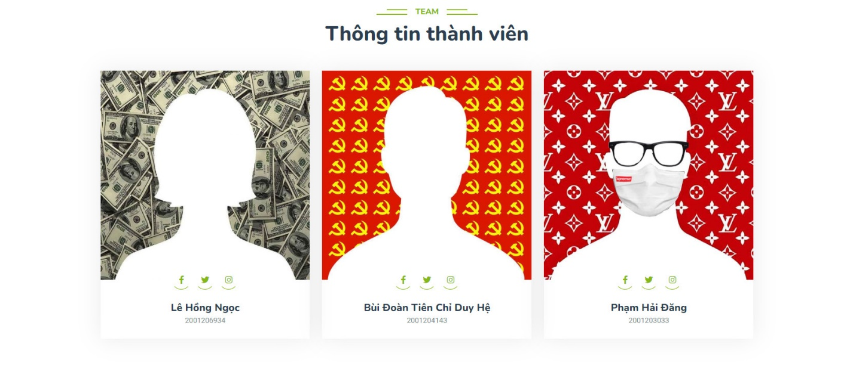

Hình :Giao diện thông tin

### 3.1.5. Giao diện sản phẩm

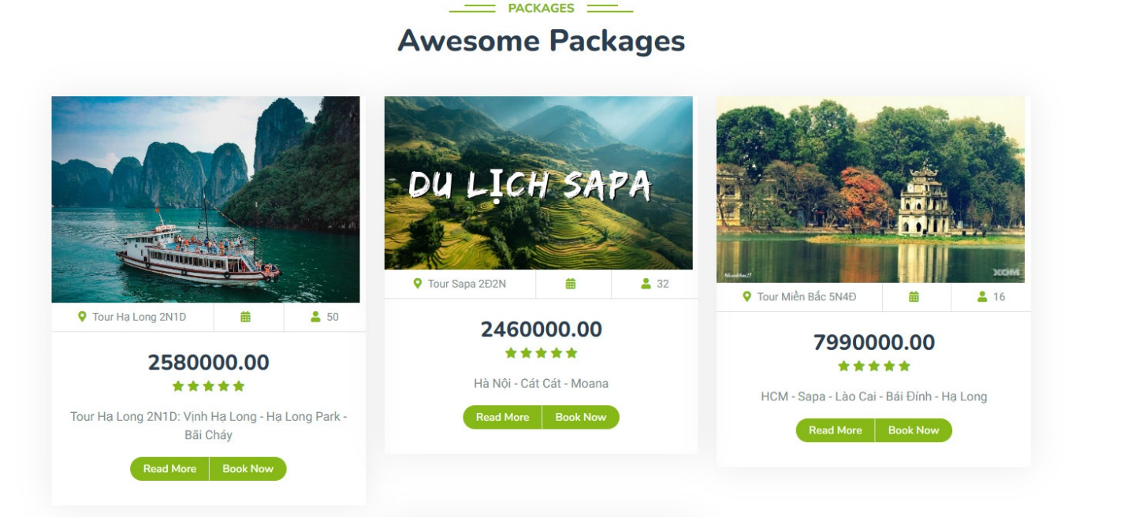

Hình : Giao diện sản phẩm

* Hiện thị những Tour đang có của công ty

### 3.1.6. Giao diện Chi tiết tour

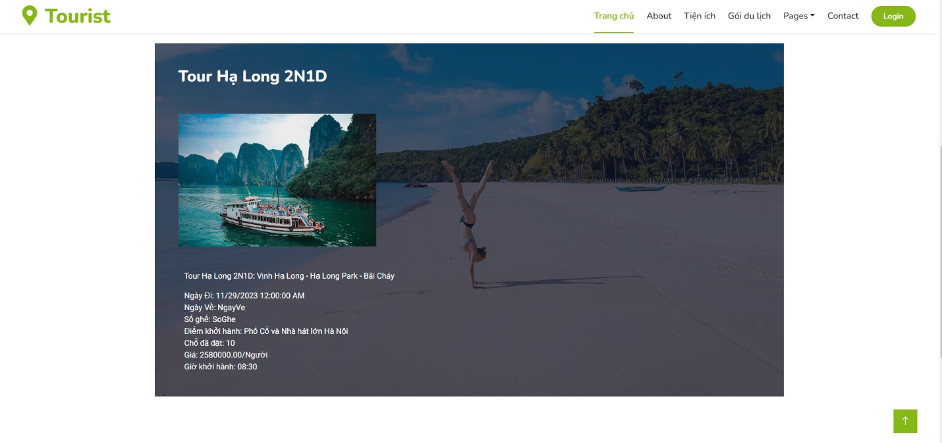

Hình : Giao diện chi tiết tour

* Khách hàng chọn xem chi tiết tour, giao diện hiển thị chi tiết của tour mà khách hàng muốn xem chi tiết.

### 3.1.7. Giao diện trang tiện ích

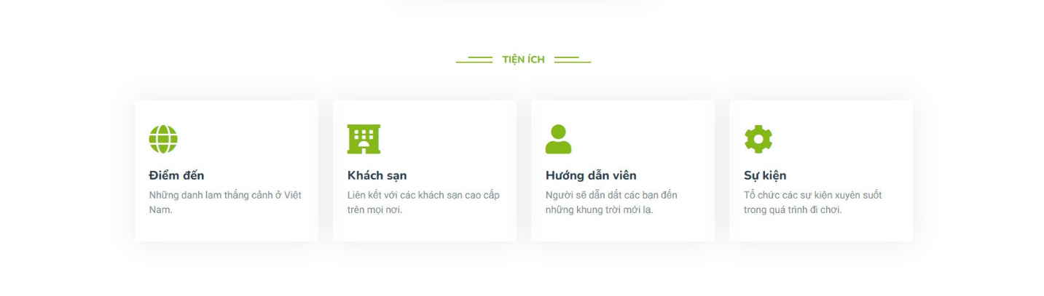

Hình :Giao diện trang tiện tích

### 3.1.8. Giao diện Đặt tour

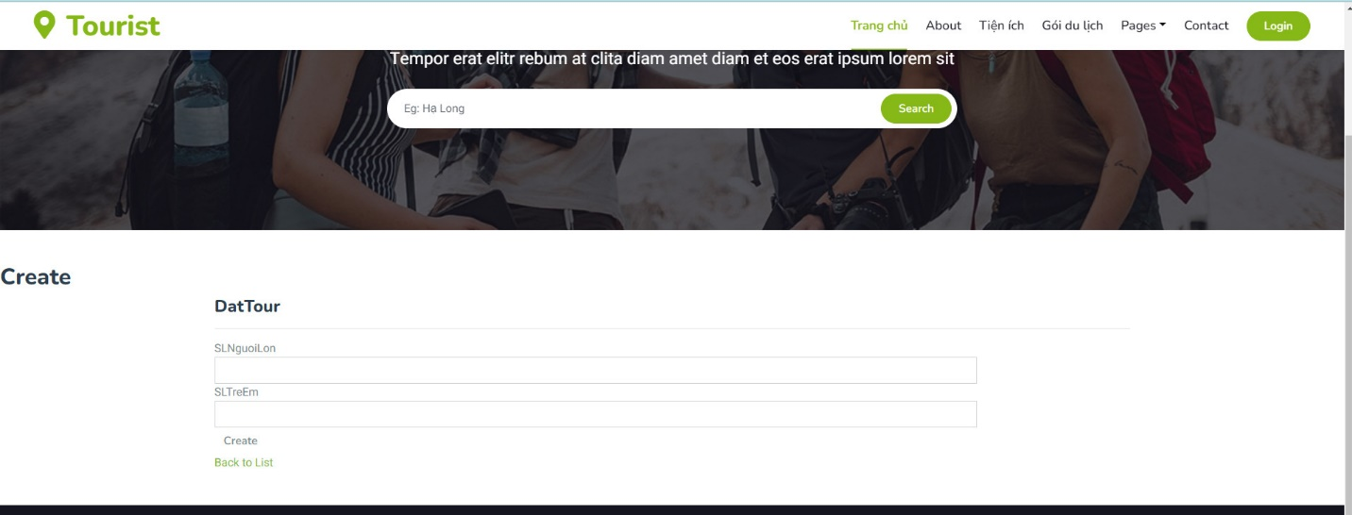

Hình :Giao diện Đặt Tour

* Khách hàng có nhu cầu đặt tour để lại thông tin về số lượng người đi tour, để nhân viên tổng hợp trên hệ thống số lượng.
* Nếu số lượng lớn hơn số vé còn lại của tour thì thông báo cho khách hàng.
* Nếu khách hàng là khách vãng lai không có tài khoản cá nhân hệ thống sẽ tự động tạo tài khoản cá nhân của khách hàng khi khách hàng điền thông tin cá nhân của mình vào. Mặc định số điện thoại là tên tài khoản và mật khẩu là 123.
* Khách hàng đặt tour sẽ được xem lại thông tin cần đặt như tên tour, số lượng và quan trọng nhất là tổng tiền của tour đó.

**3.1.9. ChatBOT**

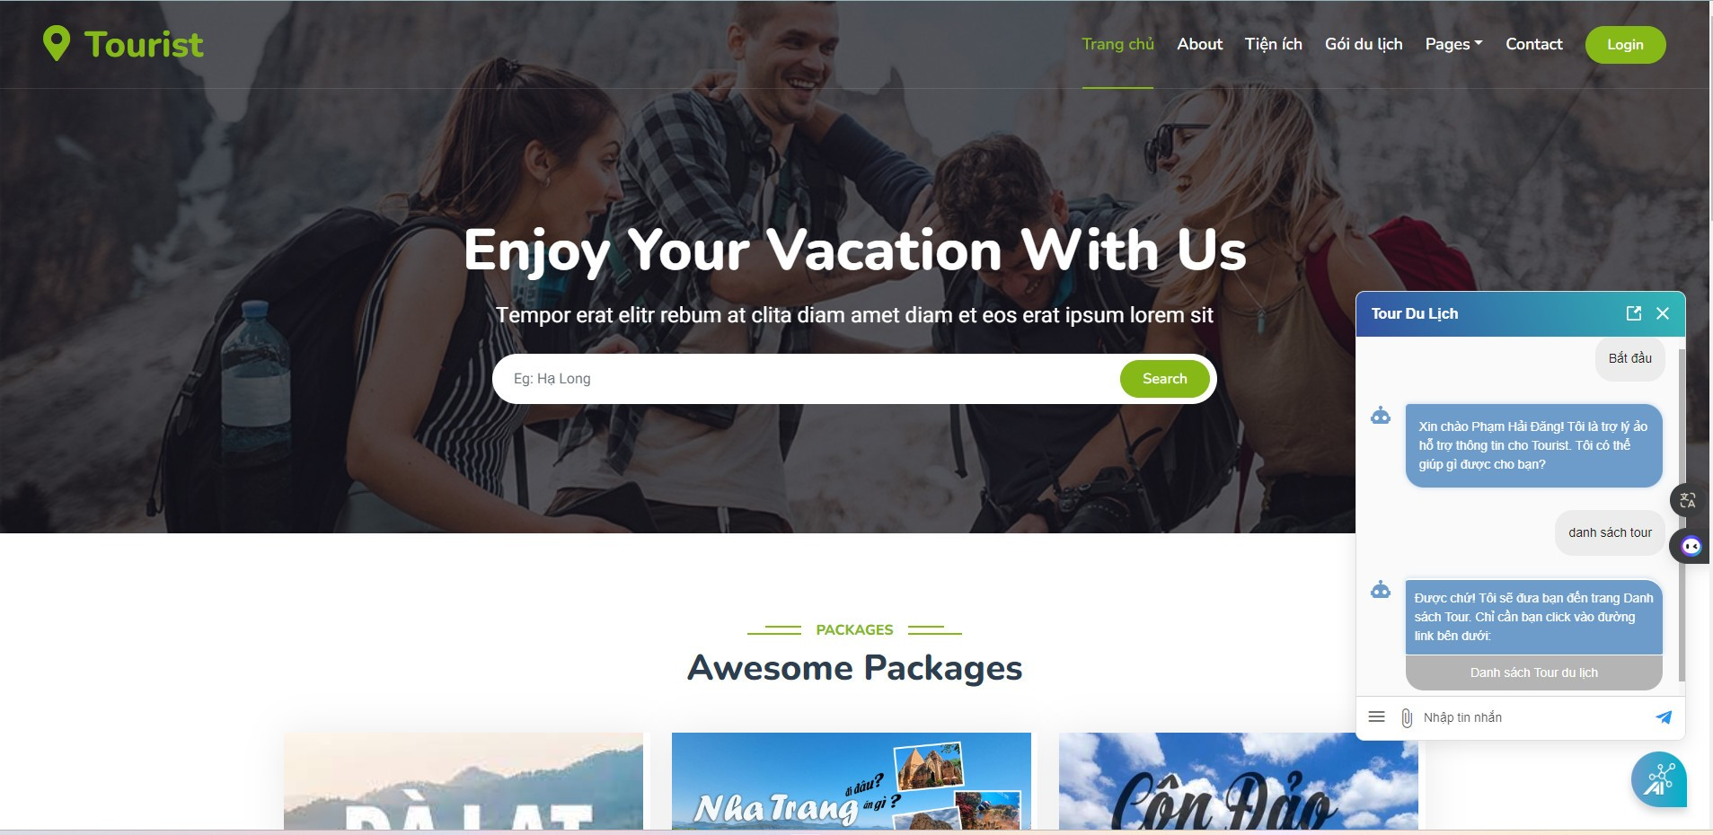

Hình :Giao diện chatBOT

* Khách hàng khi có thắc mắc thì có thể tra đổi với chatbot, hỏi một số thông tin cơ bản để được giải quyết vấn đề 1 cách nhanh chóng giúp giảm tải cho nhân viên hỗ trợ khách hàng.

## 3.2. Winform application Quản Lý Tour

### 3.2.1. Form Đăng nhập.

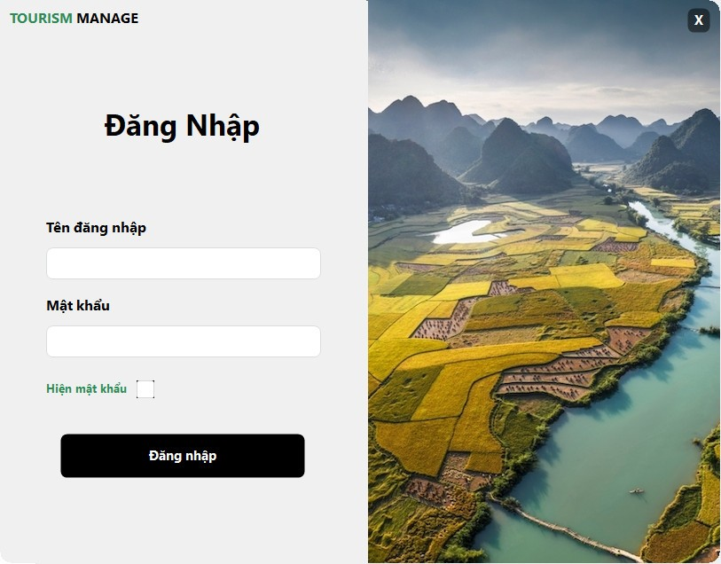

Hình : Form Đăng nhập

* Quyền truy cập: Nhân viên có tài khoản
* Khi nhân viên tiến hành đăng nhập vào, hệ thống sẽ kiểm tra dữ liệu đăng nhập của nhân viên từ cơ sở dữ liệu và sẽ thông báo lại cho nhân viên nếu kiểm tra thấy tài khoản nhập vào hoặc mật khẩu bị sai.

### 3.2.2.Form DASHBOARD

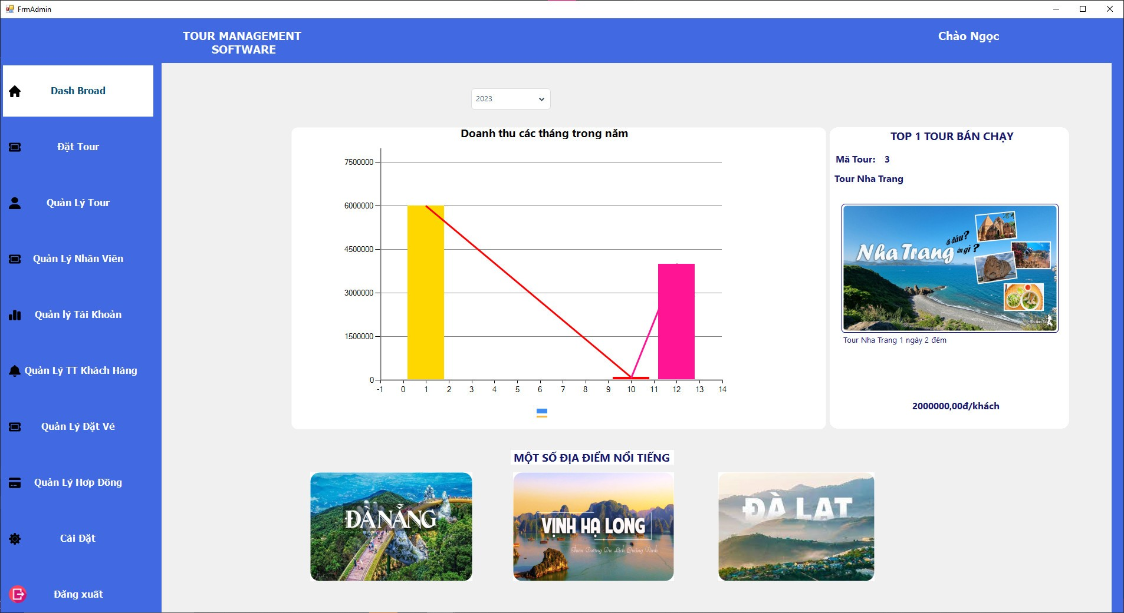

Hình : Form Quản Lý nhân viên

* Quyền truy cập: Nhân viên có tài khoản
* Thống kê doanh thu cuả năm: Hệ thống sẽ xuất một biểu đồ bao gồm 12 tháng và tour bán chạy nhất của năm đó.

### 3.2.3. Form Đặt Tour

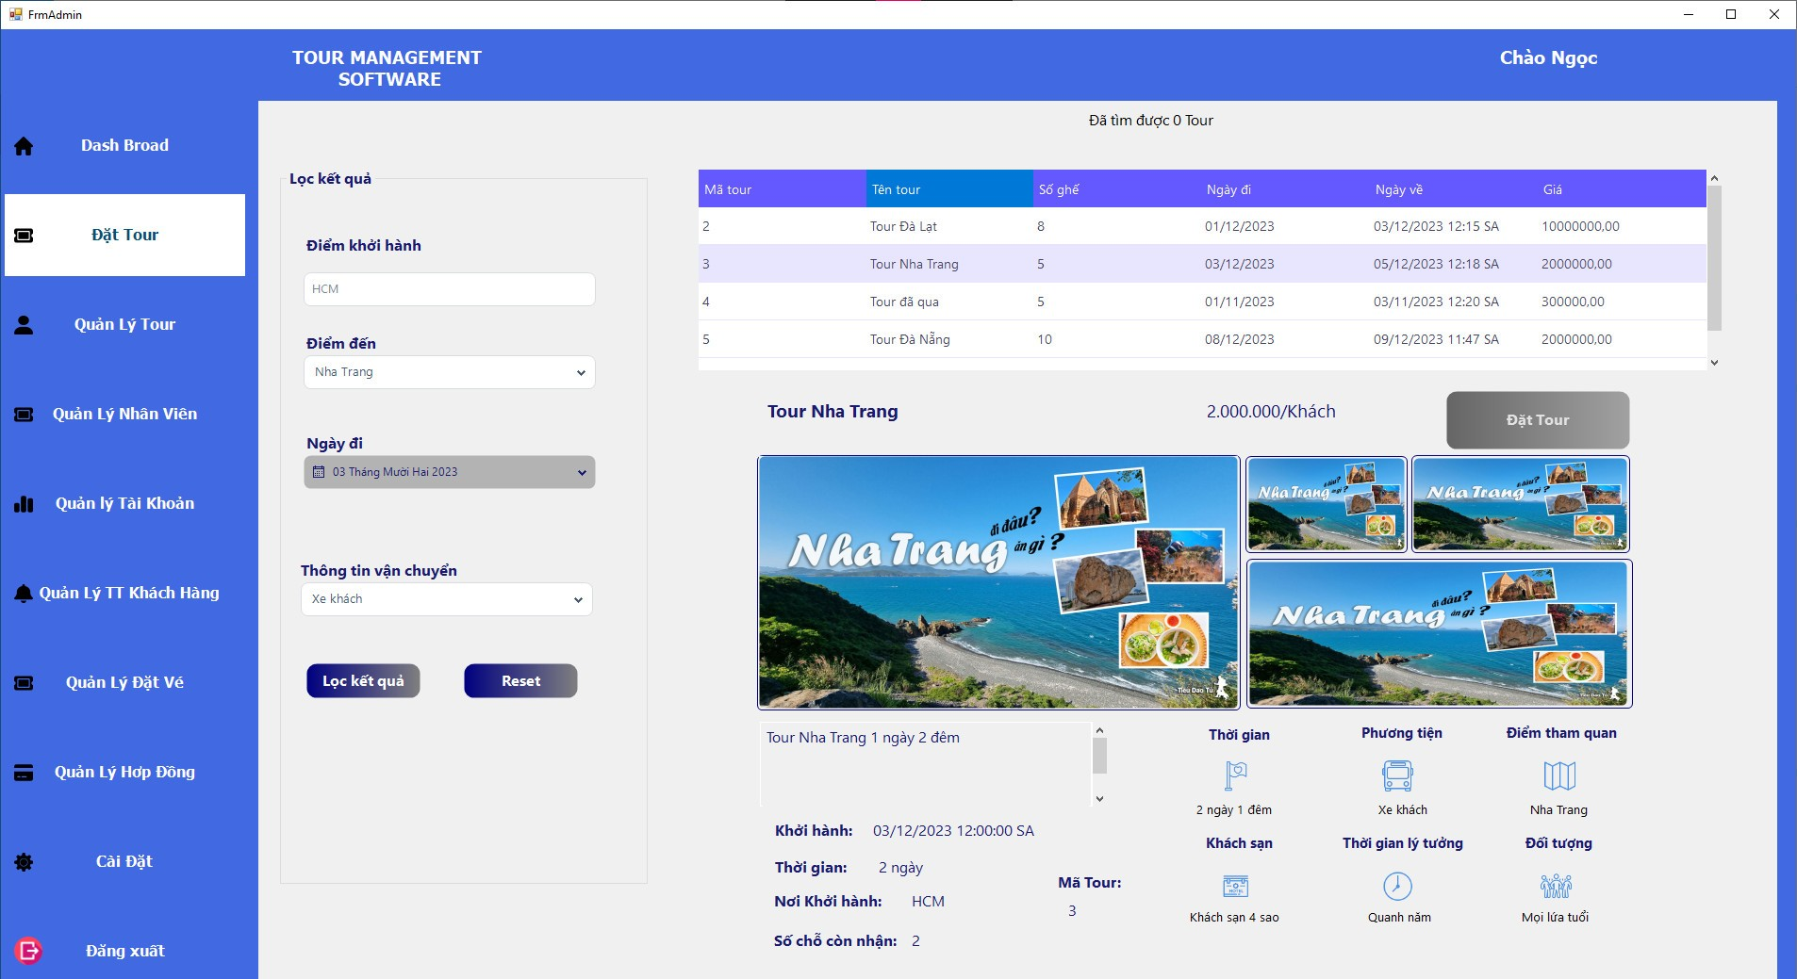

Hình : Form Đặt Tour

* Quyền đăng nhập: Nhân viên có tài khoản
* Tiếp nhận yêu cầu của khách hàng về: Địa điểm khởi hành, Điểm đến, Ngày đi. Nhân viên sẽ lọc ra những yêu cầu của nhận viên.
* Nhân viên sẽ gợi ý cho khách hàng những tour dựa trên yêu cầu đã đưa ra của khách hàng bao gồm các thông tin cơ bản của tour

### 3.2.4. Form Quản Lý Tour

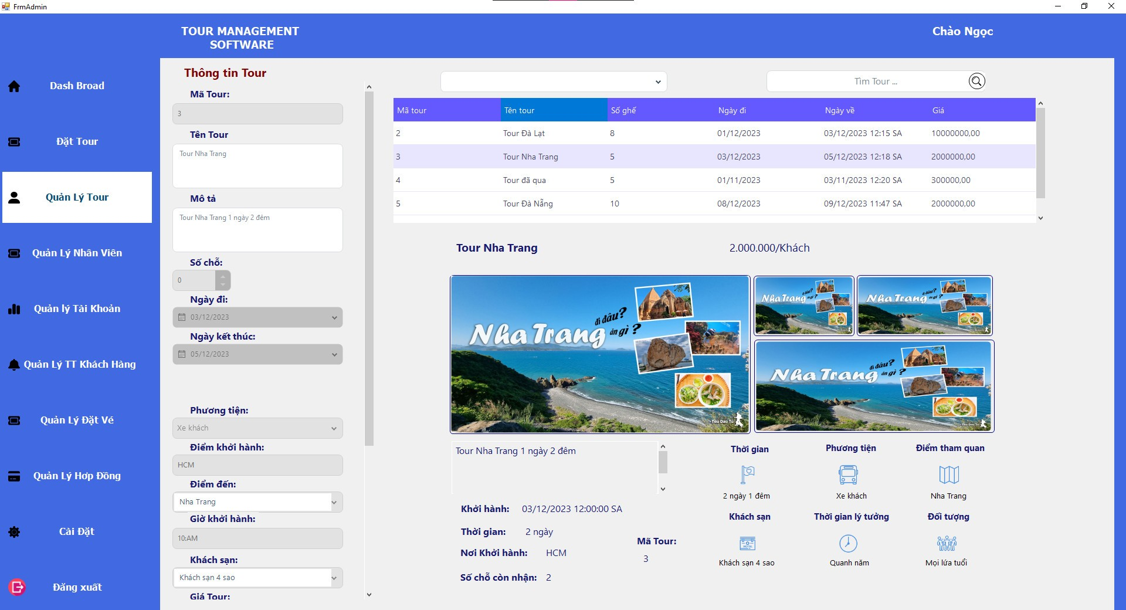

Hình : Form Quản Lý Tour

* Quyền truy cập: Nhân viên, quản lý.
* Nhân viên ,quản lý xem chi tiết các của các tour đang có.
* Quản lý có thể sửa 1 số thông tin của tour, tạo tour mới để bán ra cho khách hàng dựa theo nhu cầu của khách hàng.

### 3.2.5. Form Quản lý nhân viên

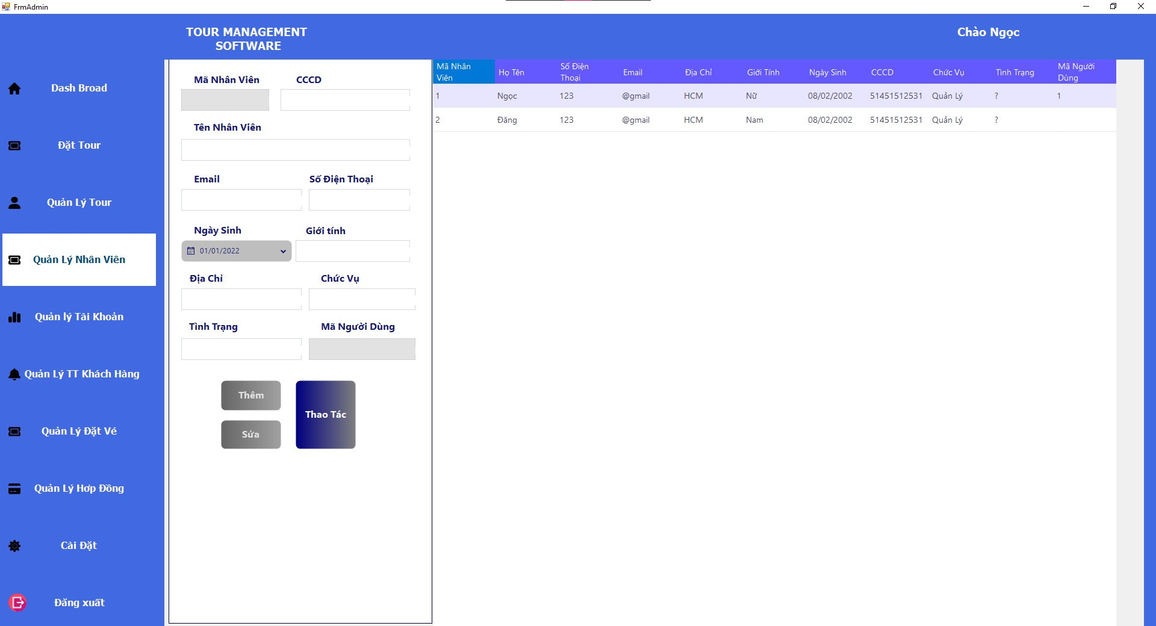

Hình : Form Quản lý nhân viên

* Quyền truy cập: Quản lý
* Quản lý quản lý thông tin của nhân viên, khi có nhân viên mới quản lý sẽ tạo mới thông tin của nhân viên để quản lý và cấp quyền hạn chức vụ nhân viên trong công ty
* Khi nhân viên muốn sửa thông tin cá nhân phải liên hệ quản lý để được sửa chưa thay mới thông tin

### 3.2.6. Form Quản lý tài khoản

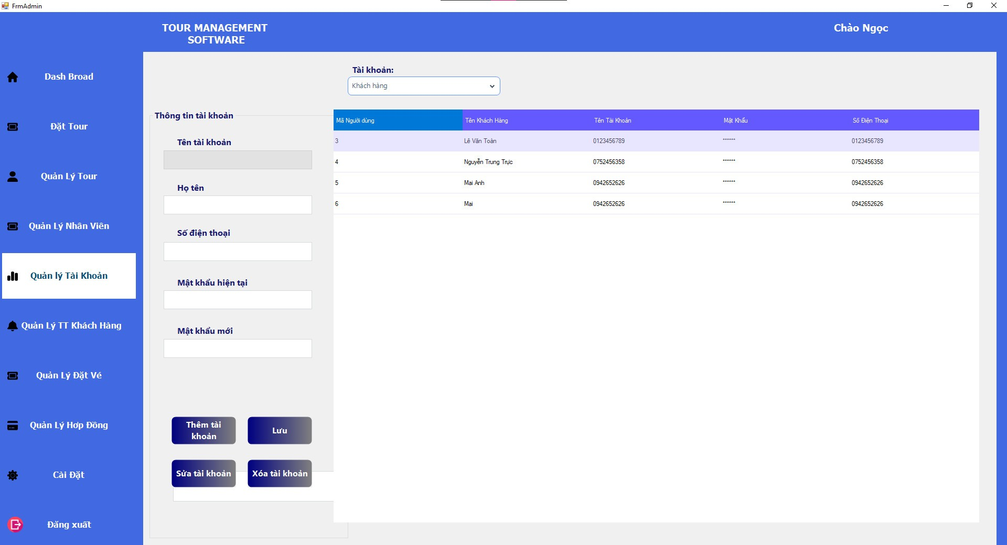

Hình : Form Quản lý tài khoản

* Quyền truy cập: Quản lý
* Khi nhân viên vào làm sẽ được tạo 1 tài khoản cá nhân. Quản lý sẽ là người tạo tài khoản theo yêu cầu của nhân viên.
* Khi nhân viên có nhu cầu đổi mật khẩu sau tạo tài khoản thì có thể đổi mật khẩu ở form cài đặt
* Quản lý có thể xóa tài khoản nhân viên nếu như nhân viên đó nghỉ làm nhưng vẫn sẽ lưu thông tin của nhân viên đó

### 3.2.7. Form Quản lý khách hàng

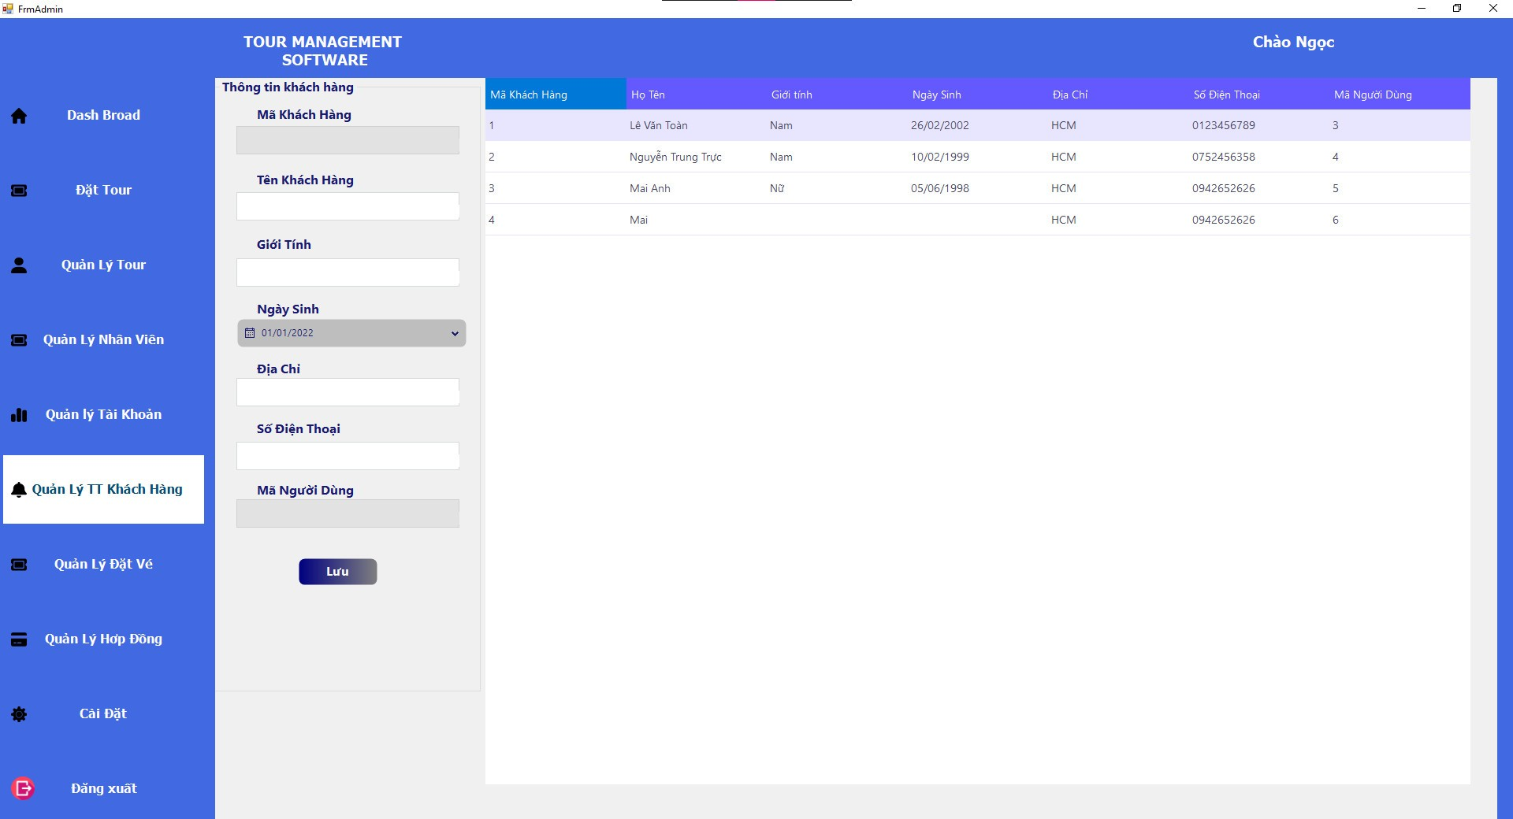

Hình : Form Quản lý khách hàng

* Quyền truy cập: Nhân viên có tài khoản
* Khi khách hàng tạo tài khoản trên website Nhân viên có thể xem được thông tin khách hàng
* Nhân viên có thể xin thông tin của khách hàng để tiện trong việc đặt tour hoặc liên hệ nếu khách hàng chưa từng tạo tài khoản trên website.

### 3.2.8. Form Quản lý đặt tour

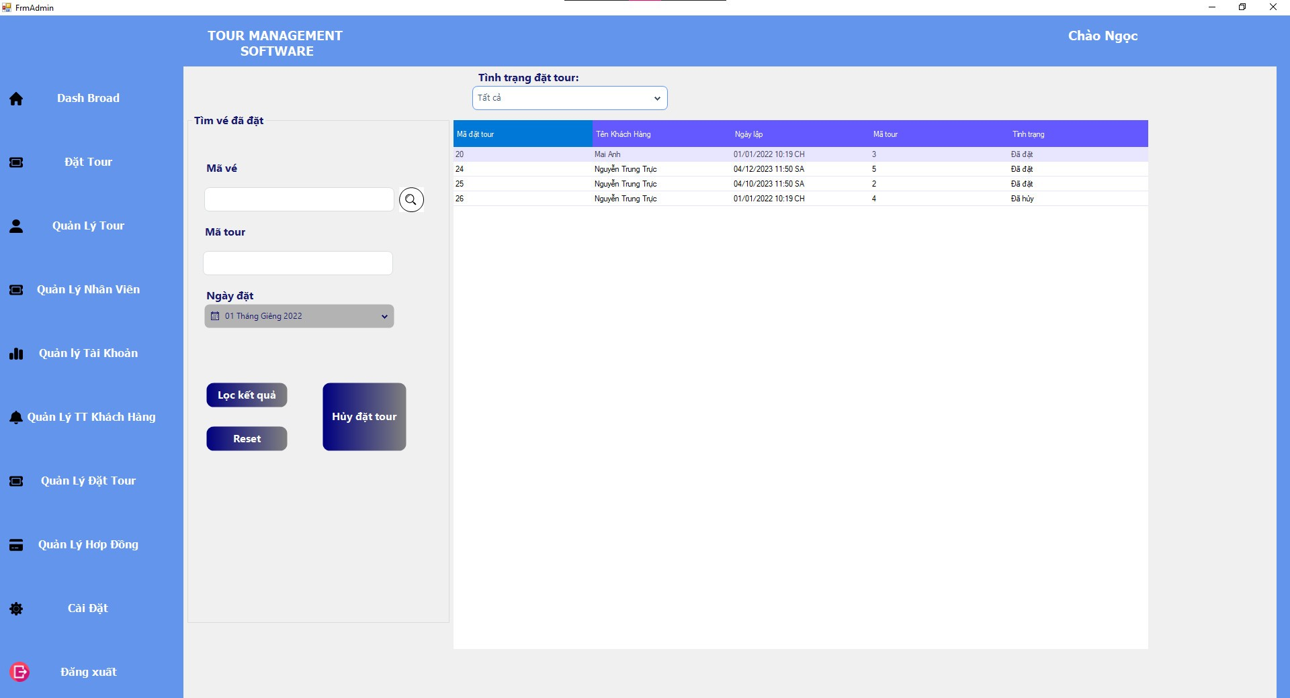

Hình :Form Quản lý đặt tour

* Quyền truy cập: Nhân viên có tài khoản
* Khách hàng có yêu cầu hủy tuor thì nhân viên có thể truy cập vào form quản lý tour để tìm kiếm tour mà khách hàng yêu cầu hủy nếu khách hàng đổi ý.

### 3.2.9. Form Quản lý hợp đồng

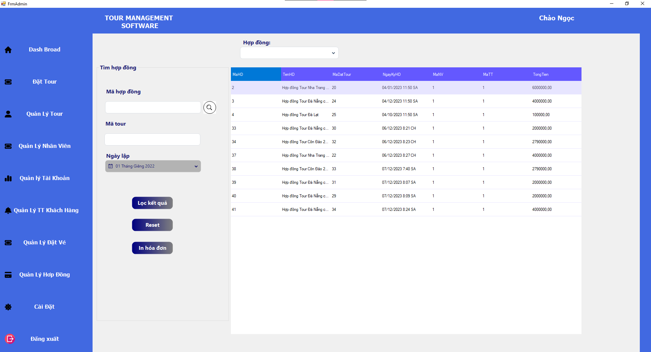

Hình : Form Quản lý hợp đồng

* Quyền truy cập: Nhân viên có tài khoản
* Khi khách hàng đã xác nhận đặt tour thì nhân viên tiến hành tạo hợp đồng tự động để khách hàng cùng với công ty xác nhận chuyến đi và cho khách hàng tiến hành thanh toán khi đã ký hợp đồng
* Hợp đồng không thể hủy nếu khách hàng đã quyết định ký hợp đồng.
* Mỗi hợp đồng sẽ ứng với mỗi đại diện khách hàng
* Hợp đồng sẽ bao gồm các thông tin cơ bản của khách hàng và của công ty như: số lượng người đi của khách hàng, thông tin tour của công ty.

### 3.2.10. Form Cài đặt

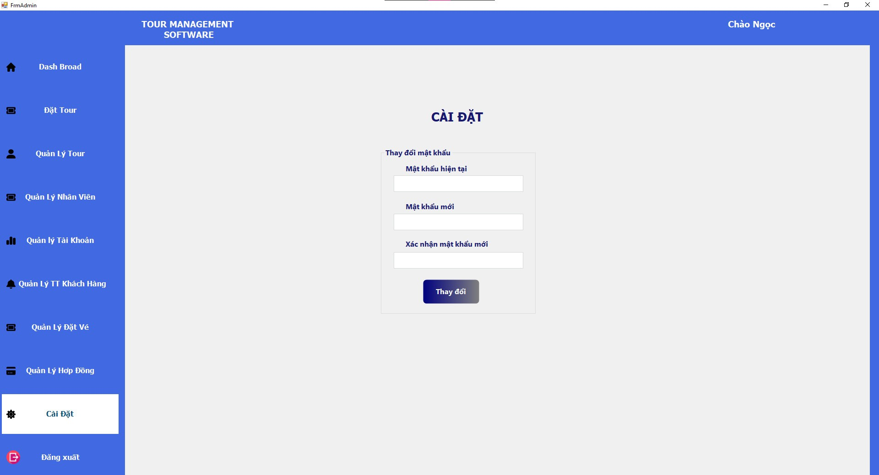

Hình : Form Cài Đặt

* Quyền truy cập: Nhân viên có tài khoản
* Khi nhân viên được quản lý tạo tài khoản, nhân viên có thể truy cấp vào form cài đặt để đổi mật khẩu theo mong muốn của mình, chỉ có thể thay đổi mật khẩu của mình.

# KẾT LUẬN VÀ ĐỊNH HƯỚNG PHÁT TRIỂN

Sau một thời gian dài phát triển, chúng tôi đã hoàn thành xây dựng hệ thống quản lý Tour. Hệ thống đã đáp ứng được hầu hết các yêu cầu quan trọng cần có đối với một hệ thống quản lý Tour hiện đại, bao gồm:

* Giao diện trực quan, thân thiện cho người dùng.
* Quản lý doanh mục sản phẩm, khách hàng, nhân viên, hóa đơn,hợp đồng,…
* Thống kê báo cáo doanh số bán hàng,... theo nhiều tiêu chí khác nhau.
* Khả năng mở rộng cao nhờ áp dụng nhiều thư viện mới.

Tuy nhiên, do hạn chế về thời gian và nhân lực nên một số tính năng, khía cạnh của hệ thống vẫn chưa được hoàn thiện :

* Giao diện website và ứng dụng cần được thiết kế đẹp, hiện đại và thân thiện hơn nữa với người dùng
* Chưa tối ưu được phần trí tuệ nhân tọa(AI) hỗ trợ khách hàng và các nghiệp vụ.
* Một số chức nắng chưa thực sự linh hoạt.
* Nhiều nghiệp vụ phức tạp cần được tối ưu hơn nữa để đảm bảo hiệu xuất hoạt động.
* Chưa nắm hết được tất cả các kịch bản, trường hợp có thể xảy ra trong quá trình sử dụng.

Để khắc phục các hạn chế đó, chúng tôi xác định một số định hướng phát triển trong thời gian tới:

* Ưu tiên nâng cấp giao diện website và ứng dụng mobile với thiết kế đẹp mắt, hiện đại, thân thiện với người dùng
* Tối ưu hóa các báo cáo, thống kê với nhiều lựa chọn, tiêu chí phân tích đa dạng giúp người dùng dễ dàng trích xuất dữ liệu hữu ích
* Tiếp tục hoàn thiện các nghiệp vụ, quy trình để đảm bảo hệ thống hoạt động ổn định, linh hoạt và hiệu quả cao trong mọi tình huống
* Xây dựng thêm các tính năng mới đáp ứng yêu cầu quản lý và kinh doanh ngày càng cao
* Đảm bảo an toàn bảo mật dữ liệu ở mức cao nhất

Với sự nỗ lực của cả nhóm phát triển, chúng tôi tin tưởng hệ thống sẽ được nâng cấp một cách mạnh mẽ trong thời gian tới, từ đó giúp doanh nghiệp quản lý hiệu quả hơn hoạt động kinh doanh, tăng doanh số và lợi nhuận.

# TÀI LIỆU THAM KHẢO

|  |  |
| --- | --- |
| [1] | DantriSoft, "Dantrisoftware," 01 01 2020. [Online]. Available: https://www.dantrisoft.com/p/phan-mem-mien-phi-tang-ban.html. [Accessed 20 11 2023] (16h38 06/12/2023). |
| [2] | vqfree, "vqfree," vqfree, 01 02 2020. [Online]. Available: https://www.vqfree.com/. [Accessed 21 11 2023] (16h38 06/12/2023). |
| [3] | ]: Visual studio designer microsoft <https://learn.microsoft.com/en-us/visualstudio/designers/walkthrough-windows-forms-designer?view=vs-2022>, [Accessed 03/11/2023] (16h38 06/12/2023). |
|  |  |